COMUNICATO STAMPA

Esce il 10 Novembre il suo primo album da leader per Jazzy Records
La “criminologa jazz” Alessandra Mirabella
indaga in quintetto la musica di Irving Berlin
Per il suo esordio da leader un gruppo di All Stars:
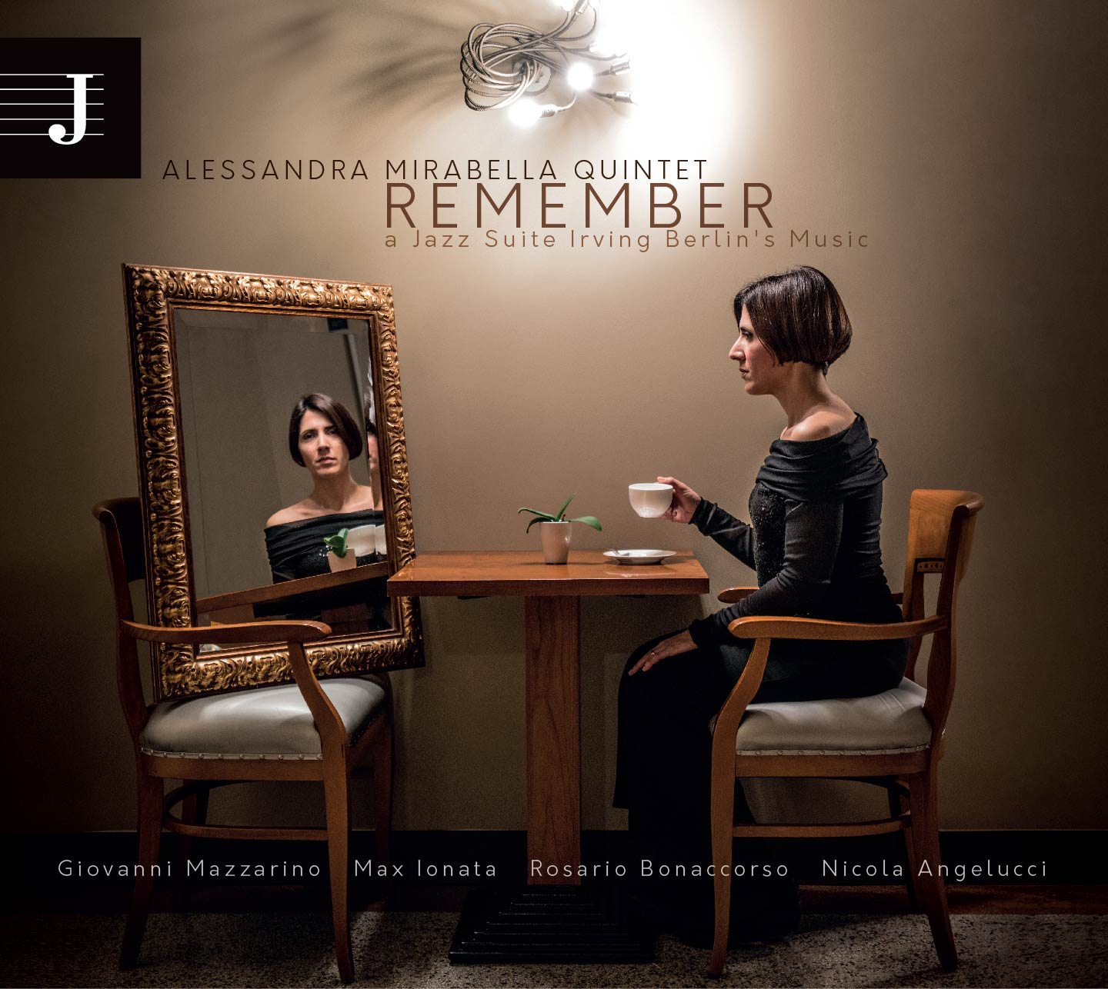
Giovanni Mazzarino, Max Ionata, Rosario Bonaccorso e Nicola Angelucci
REMEMBER - a jazz suite Irving Berlin’s music, è il nuovo e primo progetto discografico da leader della cantante palermitana Alessandra Mirabella, inciso per l’etichetta discografica Jazzy Records e distribuito da IRD e nei migliori store digitali a partire da giovedì 10 Novembre 2016. Il disco verrà presentato ufficialmente con due concerti: il 10 novembre a Udine (in apertura della rassegna La Vedova in Jazz) e l’11 Novembre a Milano, allo Spazio Teatro 89. La Mirabella, nota per il suo particolarissimo timbro vocale di contralto, interpreta un tributo alla musica di una delle colonne portanti del Great American Songbook: Irving Berlin.

Il lavoro si avvale di un regista d’eccezione, il compositore e pianista Giovanni Mazzarino, il quale per esaltare i registri più interessanti della voce di Alessandra ha disegnato splendidi arrangiamenti, esplorando territori musicali che vanno oltre l’ordinario e il prevedibile, venati di accenti squisitamente pop e sapienti alchimie armoniche.
Per questo nuovo progetto Mirabella, ha chiamato a raccolta musicisti dall’elevato peso jazzistico con i quali la collaborazione era già sta ampiamente rodata live: oltre a Mazzarino al pianoforte, Rosario Bonaccorso al contrabbasso e Nicola Angelucci alla batteria. A impreziosire ulteriormente la formazione è Max Ionata con il suono autorevole e il torrenziale fraseggio dei suoi sassofoni.
Nata a Palermo, psicologa con una specializzazione in criminologia che l’ha portata professionalmente a vivere l’ambiente difficile del carcere minorile in qualità di psicologo educatore e, successivamente, di Esperto al Tribunale di Sorveglianza di Palermo, Alessandra Mirabella è una delle principali protagoniste del Jazz vocale siciliano. Musicalmente è cresciuta nella seconda metà degli anni anni ’90 “alla corte” del grande vibrafonista Enzo Randisi e di Giovanni Mazzarino, di Loredana Spata e Mimmo Cafiero, frequentando prima da giovanissima allieva, ma presto da professionista, quella straordinaria fucina di talenti che è stato ed è tuttora l’Open Jazz Club di Palermo, grazie al quale è emerso il suo grande talento incentrato su una vocalità in perfetto equilibrio fra intonazione, cura del suono e interpretazione. Il suo è un modo classico ed elegante di porgere i brani, derivato dall’ascolto dei grandi crooner, filtrato attraverso una sensibilità spiccatamente mediterranea. “Il mio rapporto con la musica è sempre stato di grande intensità, ma non esclusivo: canto fin da quando ero bambina, eppure per lunghi anni mi sono dedicata allo studio e al lavoro, a contatto con le realtà disagiate della mia città, Palermo. Il canto e il Jazz richiedono dedizione e continuità e fra tutte queste attività così impegnative anche a livello emotivo, di tempo per la mia carriera musicale ne rimaneva davvero poco. Gli anni trascorsi al fianco di chi la libertà l’aveva persa hanno fatto poco a poco riemergere in me la voglia di uscire all’aperto, di tornare in scena. Nei laboratori di musicoterapia, di teatro e di espressività, in carcere si creava un’atmosfera tale per cui, insieme ai “miei ragazzi”, mi sentivo libera nell’espressione, nel linguaggio, nelle emozioni. Un’esperienza di “chiusura” che, paradossalmente ha favorito quell’analisi e quell’introspezione necessarie a ritrovare la libertà musicale e a nutrire il desiderio di riprendere in mano la mia vita artistica. La copertina del disco racconta in un certo senso la mia rinascita: è stato importante riflettere tanto a lungo, allontanarsi per poi tornare e intraprendere un nuovo futuro nel quale rispecchiarmi totalmente”.

La collaborazione con Mazzarino continua dunque proficuamente con questo Remember. Il musicista siciliano porta nel progetto quel tocco di grande stile che rende sempre più riconoscibile e apprezzabile la sua firma di arrangiatore. Nell’esplorazione ed espansione della bellezza delle melodie originali di Berlin, ha lavorato di cesello, inserendo “composizioni nella composizione” e “link” strumentali che raccordano i brani gli uni agli altri e ne fanno un’unica Suite dall’ampio respiro. In questa visione musicale compatta, dalla non banale tessitura armonica e ritmica punteggiata di tempi dispari, Mirabella si muove sicura e sinuosa, portando il suo canto alle radici stesse della musica di Berlin in modo toccante, grazie a uno strumento vocale di rara intonazione, caldo, avvolgente, ma leggero come una raffinata pashmina di seta. Il risultato è intenso e fresco al tempo stesso: 13 tracce accuratamente selezionate fra gli standard più amati di tutti i tempi, fra cui spiccano Cheek to Cheek, How Deep is the Ocean, Blue Skies (curiosità: il brano ospita un cameo vocale di Mazzarino), la titletrack Remember, songs che si offrono generosamente a una rilettura in chiave contemporanea, mettendo in luce l’identità senza tempo della scrittura Berliniana. Il disco è stato registrato nell’Aprile scorso da Stefano Amerio di Artesuono, a Udine, meta rinomata a livello mondiale per la qualità dei suoni, mentre produzione esecutiva e comunicazione del progetto sono di Valentina Gramazio che, insieme al Direttore Artistico Giovanni Mazzarino, anima le molteplici attività (discografia, editoria, didattica, comunicazione, organizzazione di Festival, mostre e rassegne culturali) della Jazzy Records. Come sempre nelle edizioni dell’etichetta, particolare cura è stata applicata al graphic design del packaging, un vero e proprio oggetto da collezione arricchito dalle immagini di Paolo Galletta, uno dei più originali e acclamati fotografi del Jazz italiano, fotografo di riferimento delle edizioni e degli eventi musicali di casa Jazzy. È firmata Paolo Galletta anche la regia del video che accompagna l’uscita del disco, “The best thing for you is me”, girato in Provincia di Ragusa fra i vicoli densi di charme di Modica e le spiagge Scicli, i luoghi meravigliosi della Sicilia barocca resi letterari prima e televisivi poi, dall’opera di Andrea Camilleri alias il Commissario Montalbano.
Remember è un progetto musicale di elevato profilo artistico, che scrive una pagina di nuova classe nel grande libro del Jazz Italiano.

REMEMBER - Tracklist
1. Cheek to Cheek (I. Berlin)
2. Link #1 (G. Mazzarino, M. Ionata)
3. How About Me (I. Berlin)
4. Link #2 (R. Bonaccorso)
5. Remember (I. Berlin)
6. Link #3 (N. Angelucci)
7. Let's Face the Music and Dance (I. Berlin)
8. Always (I. Berlin)
9. Link #4 (M. Ionata)
10. How Deep is the Ocean (I. Berlin)
11. The Best Thing For You Is Me (I. Berlin)
12. It's a Lovely Day Today (I. Berlin)
13. Blue Skies (I. Berlin)

LINE UP
Alessandra Mirabella: voce
Giovanni Mazzarino: arrangiamenti, pianoforte, direzione musicale
Max Ionata: sassofono tenore e sassofono soprano
Rosario Bonaccorso: contrabbasso
Nicola Angelucci: batteria

www.jazzy-records.com
info@jazzy-records.com
Official Page Facebook: Alessandra Mirabella

///////////////////////////////////////////////////////////////////////

Ufficio Stampa Jazzy Records
Andrea Conta tel. 347/1655323
press@jazzy-records.com

